SD CLONER

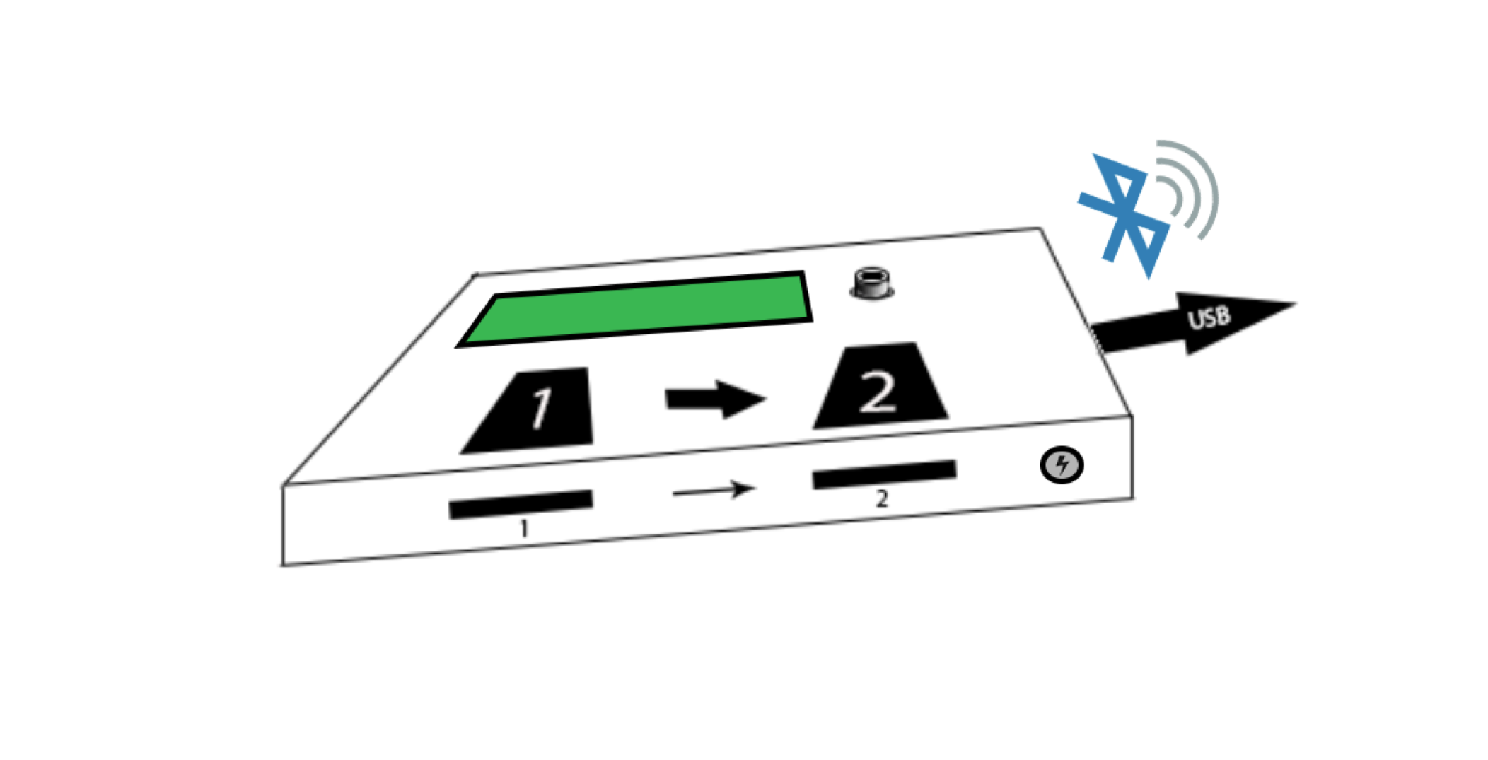

SOMMAIRE

**1. INTRODUCTION** **3**

**2. Block Diagrams**4

2.1. Alimentation 4

2.2. SD Cloner 4

**3. Mode d’emploi** **5**

3.1. Fonctionnalités 5

3.2. Utilisation 5

3.2.1. Copie vers la carte SD 2 5

3.2.3. Copie vers un ordinateur (optionnel) 6

**4. Spécifications du produit**7

4.1.1 Spécification énergétique des composants 8

4.1.2 Consommation électrique théorique en utilisation 9

**5. Calculs expliquant le choix des composants**10

5.1. Power 10

5.2. PIC32 : PIC32MX230F256B 10

5.3. Bluetooth 10

5.4. Connecteur SD 10

5.5. LCD 10

5.6. Bouton poussoir on (off) 10

5.7. Connecteur RJ11 – Debug 10

**6. Description des protocoles**11

6.1. Liaison SPI 11

6.2. Liaison UART 12

6.3. Communication SPP 13

6.4. limitations auto-imposées 13

**7. Listing des composants principaux**14

7.1. BoM simplifiée 14

7.2. PIC32MX230F256B 14

7.3. Module Bluetooth 14

7.4. Connecteur SD 15

7.5. Afficheur LCD, 1 ligne x 16 caractères LM020L 15

7.6. Commutateur Bouton poussoir off (on) 15

7.7. Bornier fils a carte 5mm deux voies 16

7.8. Connecteur RJ11 16

**8. Schémas d’exemple d'implémentation**17

8.1. PIC32MX 17

8.1. Carte SD 18

8.2. Ecran LCD 18

8.3. Bluetooth 19

8.4 Debugger ICSP/RJ 11 19

9**. Sources** **35**

# 1. INTRODUCTION

Le SD Cloner est un appareil qui permet de copier les données d’une carte SD vers une autre, ou vers un ordinateur via communication Bluetooth (optionnel).

Le projet SD Cloner est donc idéal pour l’apprentissage de l'électronique numérique. En effet, nous nous familiariserons avec la lecture/écriture de données d’un dispositif de stockage vers un autre ainsi qu’avec la communication entre un appareil embarqué et un appareil tiers (ici un PC).

Pour ce faire, nous utiliserons respectivement le protocole de communication SPI pour interagir avec les cartes SD, optionnellement nous simulerons une connexion avec l’ordinateur via protocole de communication SPP du Bluetooth. De plus, nous nous pencherons sur la gestion d’affichage simple grâce à l'écran LCD via le protocole PMP, et à la prise en compte d’instruction grâce à la gestion du bouton poussoir On (off).

Le PIC 32 nous permettra de découper les données en paquets transportables par ces différents protocoles et de synchroniser les différentes opérations (lectures/écritures, réceptions/envois)

Enfin, pour les besoin du prototype, nous serons attentifs à la gestion de l’alimentation dont la source d'énergie pourra être variable (6V, 9V, 12V >> 3,3V).

# 2. Block Diagram

## 2.1. Alimentation

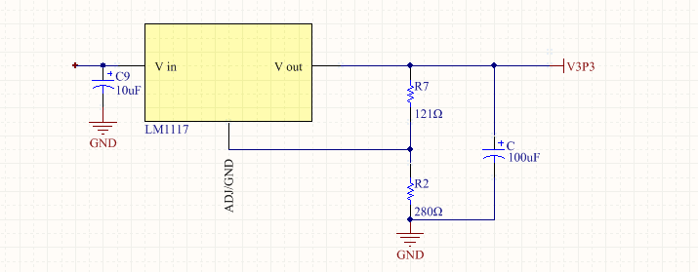

## 2.2. SD Cloner

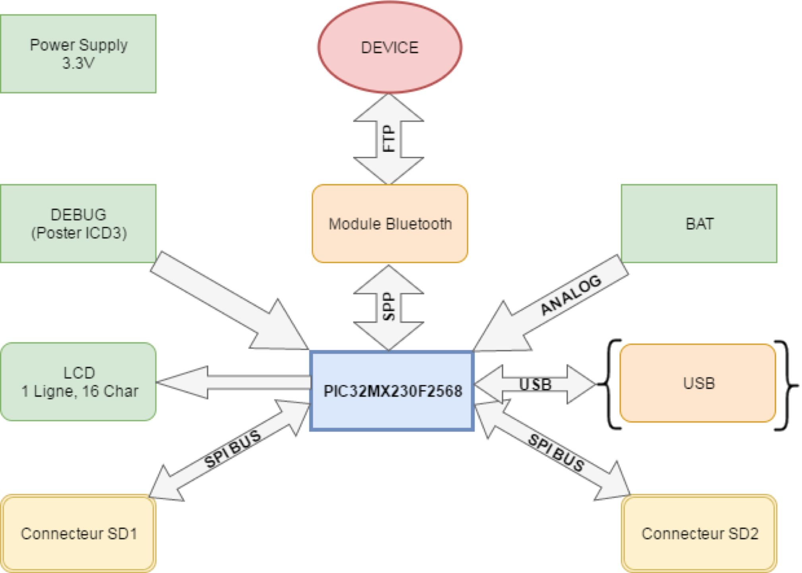

**3. Mode d’emploi**

## 3.1. Fonctionnalités

Le SD Cloner permet de copier le contenu d’une carte SD vers une autre carte SD ou vers un ordinateur.

Plus précisément, l’appareil permet :

* de copier les données contenues sur une carte SD 1 vers une carte SD2
* de copier les données contenues sur une carte SD 1 vers un ordinateur. Parallèlement, il est possible de monter la copie de carte SD présente sur votre ordinateur sur une carte SD vierge insérée dans l’emplacement 2 de votre SD Cloner.

De par ses fonctionnalités, l’appareil pourra également être utilisé pour vérifier si une carte SD est vierge ou non. Vous pourrez également vous en servir pour formater des cartes SD.

## 3.2. Utilisation

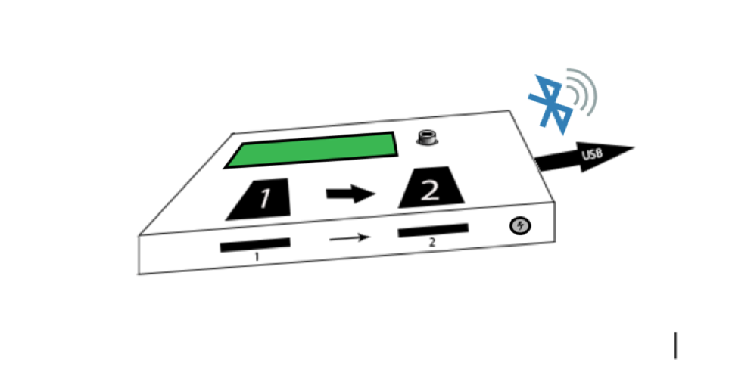

### 3.2.1. Copie vers la carte SD 2

* Insérez la carte SD à copier dans l’emplacement carte 1.
  + L’écran LCD vous indique si la carte 1 est vierge ou non. Si elle ne l’est pas, passez à l’étape suivante. Sinon, la carte étant vide, elle ne contient aucune données à copier, ce qui indique la fin de la procédure en affichant le message “SD1 CLEAN”.

***Astuce : Vous pouvez vous servir de cette fonctionnalité pour vérifier si vos carte SD sont vierges ou non.***

* Insérez la carte sur laquelle copier les données dans l’emplacement carte 2

L’écran LCD vous indique si la carte SD 2 est vierge ou non et si la carte SD 2 peut contenir les données de la carte SD 1.

* + Si la carte SD2 ne dispose plus d’espace suffisant pour ce faire, l’écran LCD indiquera “SD2 FULL, FORMAT ?”.

Dans ce cas, si vous souhaitez tout de même effectuer une copie de la carte SD1, vous pouvez.

* + - Échanger la carte SD2 avec une carte SD ayant un espace vierge suffisant pour accueillir les données de la carte SD1.
    - Formater la carte SD2 en cliquant sur le bouton. Une fois le formatage terminé, le LCD indiquera “SD2 CLEAN” et il le copiage va commencer.
  + Si la Carte SD2 a un espace libre suffisant pour accueillir le contenu de SD1 l’écran LCD affichera “BEGIN”.

Dans ce cas, vous copiage va commencer.

* Copie

L’écran LCD vous indiquera “END” une fois la copie terminée.

### 3.2.2. Copie vers un ordinateur

* Insérez la carte à copier dans l’emplacement carte 1 (cela enclenche la sortie de veille de l’appareil)
  + L’écran LCD vous indique si la carte est vide ou non :

Carte SD 1 vierge, message du LCD : “SD1 clean”

* + Si la carte n’est pas vide, connectez-vous à l’ordinateur, sinon aucun contenu n’est à copier, vous pouvez donc retirer votre carte.

***Astuce : Vous pouvez vous servir de cette fonctionnalité pour vérifier si vos carte SD sont vierges ou non.***

* Connecter l’appareil à l’ordinateur

Le copiage va commencer et l’écran LCD affichera “END” une fois la copie terminée.

# 

# 4. Spécifications du produit

* affichage: 1 ligne x 16 caractères.
* 2 connecteurs SD
* Module Bluetooth
* Mémoire : flash du pic uniquement à 256ko; RAM du PIC 64ko.
* débit : 50MHz

Copie des données :

En copie carte à carte nous décidons d’effectuer les opérations de copie et de collage de façon simultanée en utilisant 2 SPI où chaque carte utilisera son propre Bus SPI. Nous pouvons donc copier les données par paquets de 32kb en copie carte à carte.

La fréquence du bus sur une carte SD est de 50Mhz selon le bus SPI, les transferts de données s'effectuant sur des paquets de 512octets, pour une vitesse maxi de 6Mo/s selon la classe 6 d'une carte SD.

En copie via Bluetooth, nous pourrions utiliser l’ensemble des 64ko de RAM. Cependant, le Bluetooth ne peut communiquer que des paquets de 128 octets à la fois à 57,6ko par secondes.

* autonomie :

⇒ Avec une pile 9V :

En Stand by la consommation des composants est, à supposer qu’ils soient tous en fonction simultanément, de 453 mA. Par conséquent, dans ces conditions, avec l'utilisation d’une pile 9v de 600 mAh (capacité standard d’une pile de ce type), l’autonomie de l’appareil serait de 55 minutes (600 / 453 x 0,7 = 0,93 heures soit 55 minutes [0,7 = facteurs externe pouvant altérer l’autonomie]). Cependant, il s’agit ici d’un temps théorique pour une utilisation qui ne devrait pas se produire avec une utilisation normale de l’appareil.

En utilisation de l’appareil, avec une pile 9V de 600mAh, l’autonomie de l’appareil devrait être de :

* 1H en copie carte a carte uniquement et de façon continue (600 / 430 * 0,7)
* 1H40 en copie continue vers un PC en Bluetooth, ou en utilisation continue de l’appareil pour formater des cartes SD.

⇒ Avec 4 piles 1,5V

En Stand by avec l'utilisation de 4 pile 1,5v de 1500mAh (capacité standard d’une pile de ce type), l’autonomie de l’appareil serait de 4 heures (1500 / 453 x 0,7 = 2H20 Cependant, il s’agit ici d’un temps théorique pour une utilisation qui ne devrait pas se produire avec une utilisation normale de l’appareil.

En utilisation de l’appareil, avec 4 piles 1,6V de 1500mAh, l’autonomie de l’appareil devrait être de :

* 2H25 en copie carte à carte uniquement et de façon continue (1500 / 430 * 0,7)
* 4H10 en copie continue vers un PC en bluetooth, ou en utilisation continue de l’appareil pour formater des cartes SD.

**4.1. Bilan Électrique**

### 4.1.1 Spécification énergétique des composants

|  |  |  |  |  |  |  |  |
| --- | --- | --- | --- | --- | --- | --- | --- |
|  | U  (V) | Power Down | | Stand By | | On | |
|  | I  (mA) | P  (mW) | I  (mA) | P  (mW) | I  (mA) | P  (mW) |
| PIC32MX230F256B | 3.3 | 1.393 | 4.597 | 8 | 26.4 | 25 | 82.5 |
| LCD | 3.3 | 0 | 0 | 1.5 | 4.95 | 2.5 | 8.25 |
| Carte SD1 | 3.3 | 0 | 0 | 0.150 | 0.495 | 200 | 660 |
| Carte SD2 | 3.3 | 0 | 0 | 0.150 | 0.495 | 200 | 660 |
| Bluetooth (Optionnel) | 3.3 | 0.343 | 1.131 | 2.543 | 8.392 | 25.597 | 84.470 |
| TOTAL |  |  |  | 12.343 | 40.732 | 453  (953) | > 1495,22 |

### 4.1.2 Consommation électrique théorique en utilisation

|  |  |  |  |  |  |  |  |  |
| --- | --- | --- | --- | --- | --- | --- | --- | --- |
|  | U (V) | Stand By | | | Copie Carte à carte | | formatage carte | |
| Copie vers un ordinateur via Bluetooth (Optionnel) | |
|  | I  (mA) | | P  (mW) | I  (mA) | P  (mW) | I  (mA) | P  (mW) | I  (mA) | P  (mW) |
| PIC32 | 3.3 | 8 | | 26.4 | 25 | 82.5 | 25 | 82.5 | 25 | 82.5 |
| LCD | 3.3 | 1.5 | | 4.95 | 2.5 | 8.25 | 2.5 | 8.25 | 2.5 | 8.25 |
| Carte SD1 | 3.3 | 0 - 0.15 | | 0  0.495 | 200 | 660 | 0  0.15 | 0  0.495 | 200 | 660 |
| Carte SD2 | 3.3 | 0 - 0.15 | | 0  0.495 | 200 | 660 | 200 | 660 | 0  0.15 | 0  0.495 |
| Bluetooth (Option) | 3.3 | 0  2.543 | | 0  8.392 | 0  2.543 | 0  8.392 | 0  2.543 | 0  8.392 | 25.597 | 84.470 |
| TOTAL | 3.3 | min | 9,5 | 31,35 | 427,5 | 1410,75 | 250 | 750,75 | 253,097 | 835,22 |
| max | 12,343 | 40,732 | 430,043 | 1419,142 | 252,693 | 759,637 | 253,247 | 835,715 |

# 

# 5. Calculs expliquant le choix des composants

## 5.1. Power

Nos composants fonctionnent tous en 3,3V. C’est la raison pour laquelle notre power supply accepte entre 5 et 15V et renvoie du 3,3V. De plus, notre bornier peut donc être alimenté avec une pile 9V, 4x1, 5V, ou une alimentation de laboratoire. Le circuit peut aussi être alimenté avec les 5V USB ou les 12V d’une prise allument cigare d’une voiture.

## 5.2. PIC32 : PIC32MX230F256B

Ce PIC est le plus efficace pour notre projet car :

- Nous avons besoin d’une RAM suffisante pour stocker les bus de transfert

- L’ensemble des composants nécessaires au fonctionnement de l’appareil ne dépasse pas les 28 pins.

- Nous avons besoin de 50MHZ pour utiliser le protocole SPI qui a une vitesse 50MHZ.

## 5.3. Bluetooth

Le module Bluetooth choisi peut être connecté directement au PIC 32 sans nécessité de circuit intermédiaire.

Il a une antenne intégrée ce qui n’évite d’en implémenter une en plus.

Nous l’avons également choisi pour sa faible consommation d’énergie. De plus, il ne supporte pas les profils Bluetooth audio qui ne sont pas utiles aux fonctionnalités du SD Cloner, ce qui induit également une consommation d’énergie plus faible.

Enfin, sa petite taille est idéale pour le boitier du SD Cloner qui ne devra pas être trop volumineux.

## 5.4. Connecteur SD

Deux connecteurs SD classique. (Si besoin de brancher une carte micro/mini SD, utiliser un adaptateur SD->micro/miniSD.)

## 5.5. LCD

Un écran LCD d’une ligne de 16 caractères (1 x 16) est suffisant pour afficher les différents messages.

## 5.6. Bouton poussoir on (off)

Les fonctionnalités nécessitent un bouton poussoir pouvant envoyer au PIC des instructions multiples courtes ou longues.

## 5.7. Connecteur ICSP – Debug

Le connecteur ICSP sera utile pour connecter le debugger ICD 3 afin de programmer le PIC 32.

# 6. Description des protocoles

## 6.1. Liaison SPI

(***Serial Peripheral Interface***)

Ce protocole permet une communication selon un schéma maître-esclaves, où le maître contrôle la communication. Plusieurs esclaves peuvent coexister sur un même bus. Dans notre cas nous avons le maître est le PIC et nous avons choisi de mettre les SD1 et SD2 en esclaves *(le LCD et le Bluetooth utiliseront le protocole SPP communication, pour moins de complexité, cf. point suivant “5.2. SPP communication)*

Le bus SPI utilise quatre signaux logiques :

**SCLK** — Serial Clock, Horloge (généré par le maître)

**MOSI** — Master Output, Slave Input (généré par le maître)

**MISO** — Master Input, Slave Output (généré par l'esclave)

**SS** — Slave Select, Actif à l'état bas (généré par le maître)

Nous utilisons le protocole SPI car son implémentation logiciel sur des E/S est beaucoup plus facile. Ce protocole utilise également moins de ressources. Enfin, ce protocole permet aussi de fonctionner en en haut débit, ce qui est important pour que le SD cloner effectue des copies efficaces et rapides.

Ce protocole nous permettra également d’effectuer des copies de SD1 et des écritures sur SD2 de façon simultanée. En effet, avec les SS de l’esclave SD1 et le SS de l’esclave SD2 tous deux activés, il sera possible d’utiliser simultanément le MISO de SD1 et le MOSI de SD2 en utilisant 50% de la RAM du PIC pour copier SD1 et 50% pour écrire sur SD2.

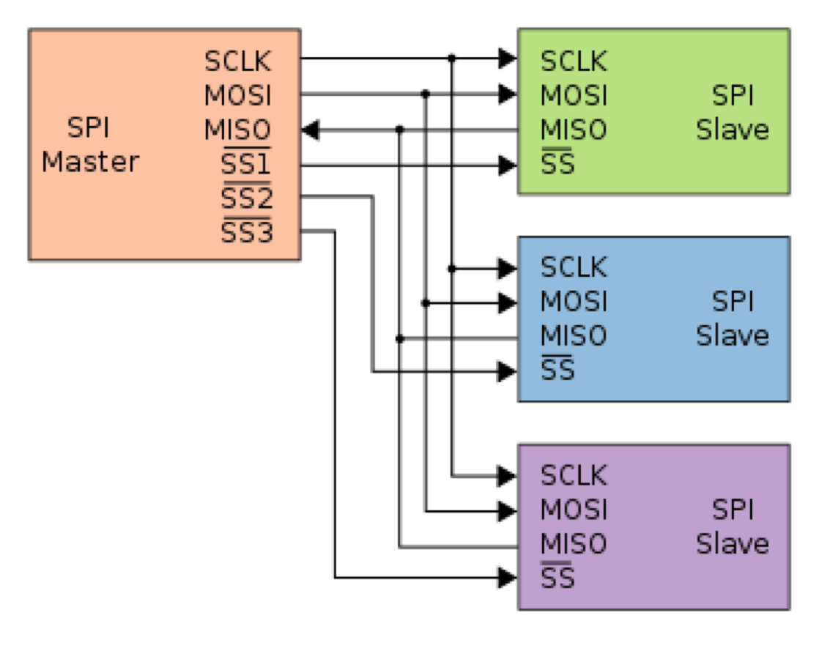

## 6.2. Liaison UART

(***Universal Asynchronous Receiver Transmitter***)

UART est un composant qui est à la base de la réalisation d'une connexion série. L'uart est l'interface entre l'ordinateur (qui travaille toujours avec des données parallèles) et la liaison série.

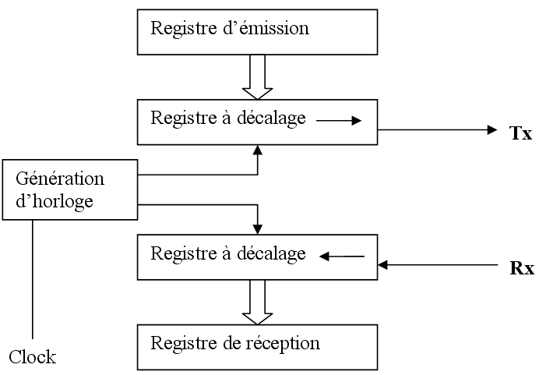

## 6.3. Communication SPP

(***Serial Port Profile***)

Ce profil est basé sur le protocole RFCOMM, et, par conséquent, sur les standards TS 07.10 de l'ETSI. Le profil SPP émule un câble série pour fournir un simple substitut pour le RS-232 existant, y compris les signaux de contrôle familiers. La capacité maximale de charge utile SPP est de 128 octets.

Serial Port Profile définit comment configurer les ports série virtuels et connecter deux périphériques.

Dans notre cas, nous remplaçons une interface de communication série (UART) par une communication via Bluetooth. Le profil SPP est donc adapté. SPP est idéal pour envoyer des rafales de données entre deux périphériques. C'est l'un des profils Bluetooth les plus fondamentaux (étant donné que le but initial du Bluetooth était de remplacer les câbles RS-232).

En utilisant SPP, chaque périphérique connecté peut envoyer et recevoir des données comme s'il y avait des lignes RX et TX connectées entre elles. Ce qui permettrait donc de communiquer entre le SD Cloner et le PC que ce soit pour cloner une carte vers le PC ou pour monter une image de carte SD présente sur le PC vers une carte insérée dans le SD Cloner.

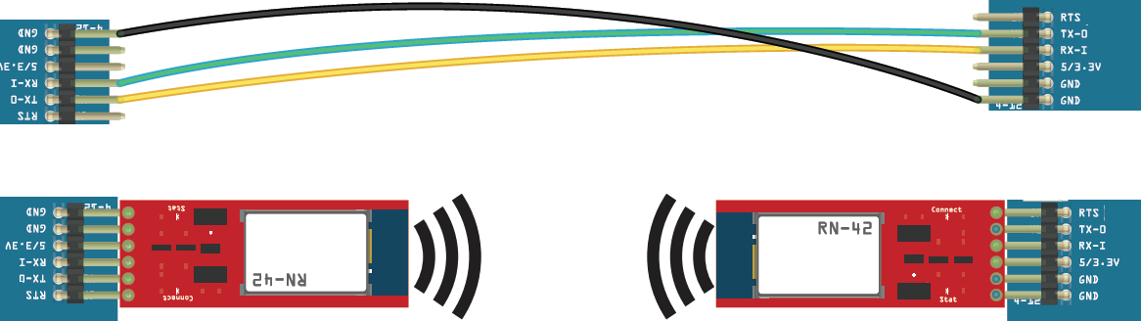

RFCOMM : Le protocole RFCOMM est la base des remplacements des fils par Bluetooth. C'est un simple protocole de transport avec des fonctionnalités additionnelles comme l'émulation des 9 circuits des ports série RS-232 sur la partie L2CAP (Couche de contrôle et d'adaptation de liens logiques) des piles de protocoles Bluetooth. Ceci est basé sur les standards TS 07.10 de l'ETSI (standard de spécification de l’Institut européen de standardisation des télécommunications). RFCOMM supporte une grande quantité d'applications qui utilisent la communication par ports série. RFCOMM fournit un transfert de donnée fiable, de multiples connexions simultanées, le control de flux et les caractéristiques d'une ligne série.

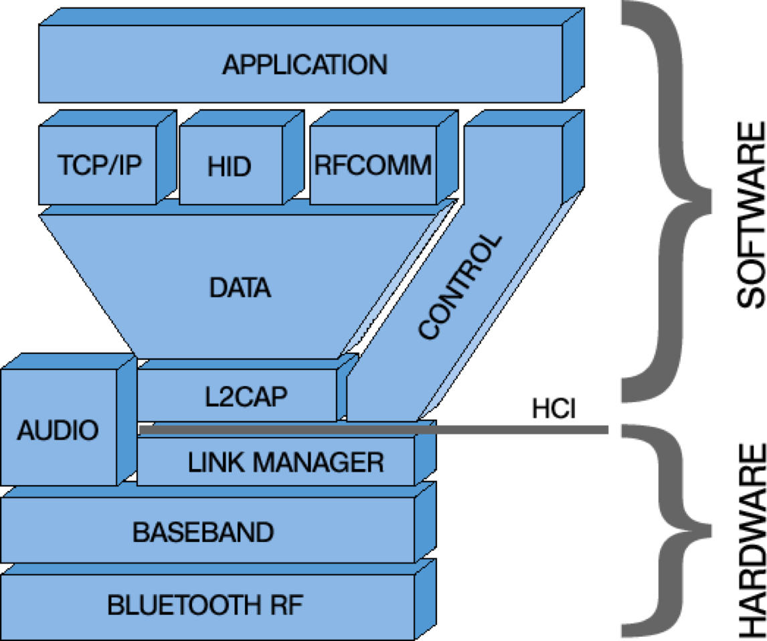

## 6.4. Limitations auto-imposées

Nous avons choisi d’utiliser le protocole SPI pour la communication entre la SD1 et le PIC32 et entre le PIC32 et la SD2. Nous ne l’utiliserons pas Bluetooth car le protocole SPP est plus logique dans ce cas. Pour l’affichage, nous utiliserons PMP pour moins de complexité.

# 7. Listing des composants principaux

## 7.1. BoM simplifiée

|  |  |  |  |  |  |
| --- | --- | --- | --- | --- | --- |
| Quantité | Composant | Fournisseur | RefFour | Fabricant | RefFab |
| 1 | PIC | Farnell | 2500180 | Microchip | PIC32MX230F256B-I/SP |
| 1 | Module Bluetooth | Farnell | 2491387 | Microchip | RN4677-V/RM100 |
| 2 | Connecteur SD | Farnell | 1764373 | Hirose | DM1B-DSF-PEJ(82) |
| 1 | Afficheur LCD (1x16) | Farnell | 1671495 | PowerTip | PC1601ARU-AWA-A-Q |
| 1 | Bouton poussoir  On Off | Farnell | 2079613 | Panasonic | ESE20C321 |
| 1 | Bornier | Farnell | 2579786 | AMPHENOL FCI | 20020316-G021B01LF |
| 1 | Régulateur V | Farnell | 1469056 | Texas Instrument | LM1117T-3.3/NOPB |

## 7.2. PIC32MX230F256B

Fabricant : [MICROCHIP](http://fr.farnell.com/microchip) ; Réf. Fab. : PIC32MX230F256B-I/SP ; Code Commande : 2500180 (Farnell)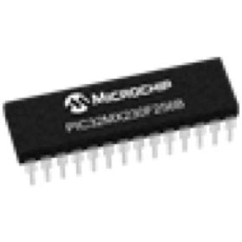

* 28 pins (i/o) 21
* 50 HZ
* Flash : 256 (kb)
* Ram : 64 (kb)
* Spi : 2
* 2.3 to 3.6 (v)

## 7.3. Module Bluetooth

Fabricant : [MICROCHIP](http://fr.farnell.com/microchip) ; Réf. Fabricant : RN4677-V/RM100 ; Code Commande : 2491387 (Farnell)

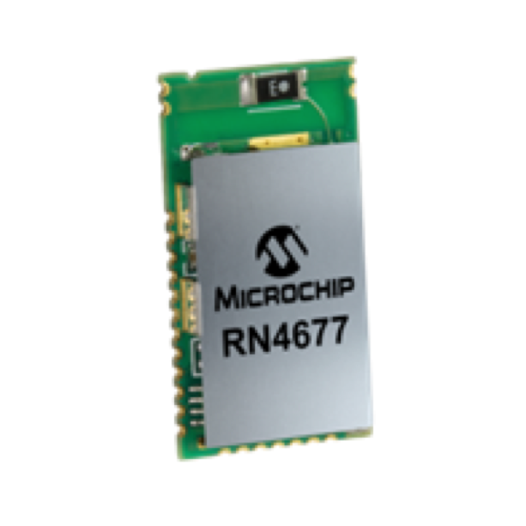

## 7.4. Connecteur SD

Fabricant : HIROSE(HRS) ; REF Fab : DM1B-DSF-PEJ(82) ; Code commande : 1764373 (Farnell)

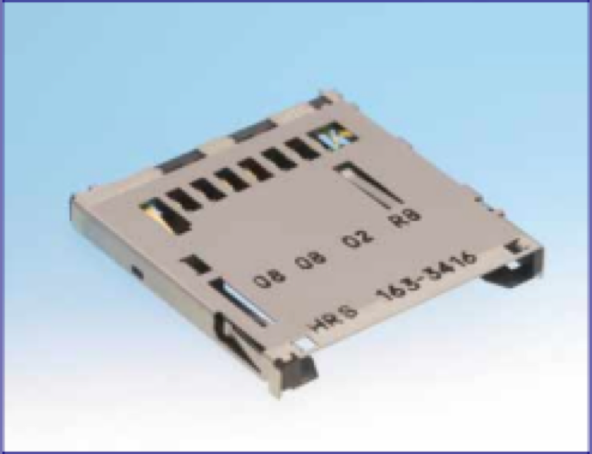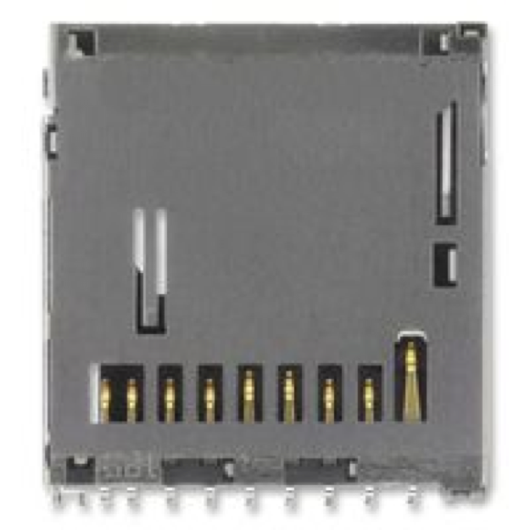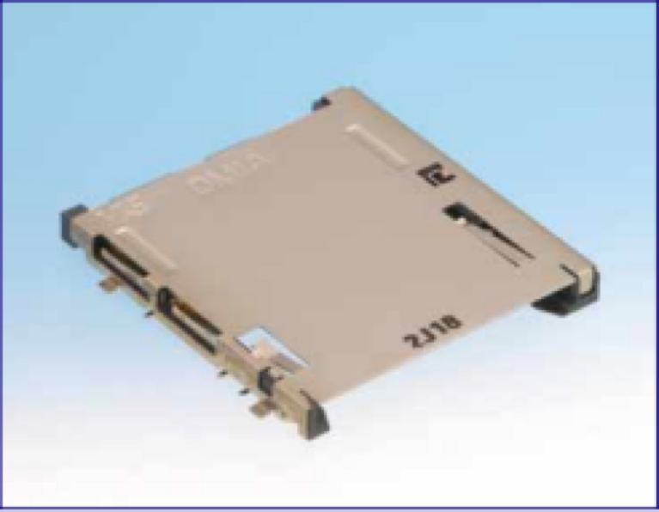

## 7.5. Afficheur LCD, 1 ligne x 16 caractères LM020L

Fabricant : [POWERTIP ;](http://fr.farnell.com/powertip) Réf. Fab. : PC1601ARU-AWA-A-Q ; Code Commande : 1671495 (Farnell)

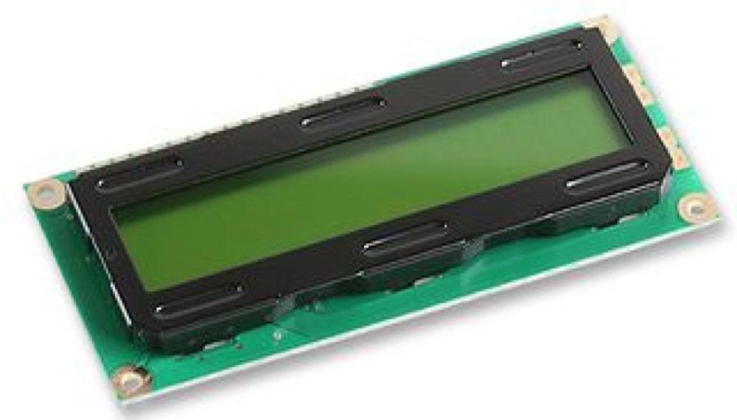

## 7.6. Commutateur Bouton poussoir off (on)

Fabricant : Panasonic ; Réf. Fab : ESE20C321 ; Code Commande : 2079613 (Farnell)

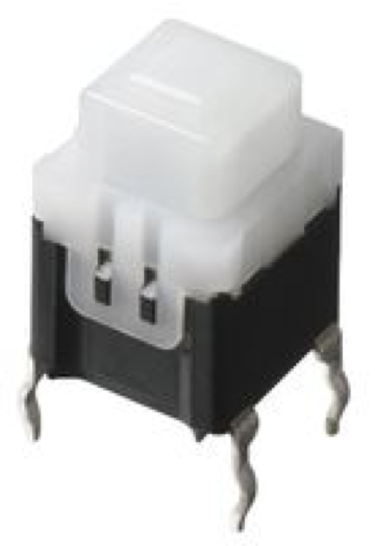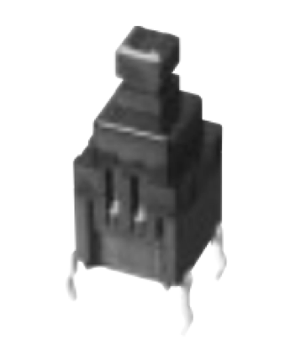

## 7.7. Bornier fils a carte 5mm deux voies

Fabricant : AMPHENOL FCI ; Réf.Fab.: 20020316-G021B01LF ; Code Commande : 2579786 (farnell)

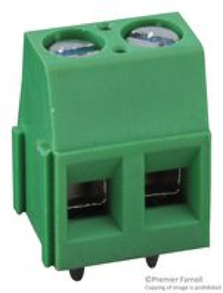

Avec possibilité de connecter a :

⇒ Alimentation de labo

⇒ Un CLIP. BATTERIE. 9V

Fabricant : HAMMOND ; Réf. Fabricant : BS61 ; Code Commande : 1877222 (Farnell) 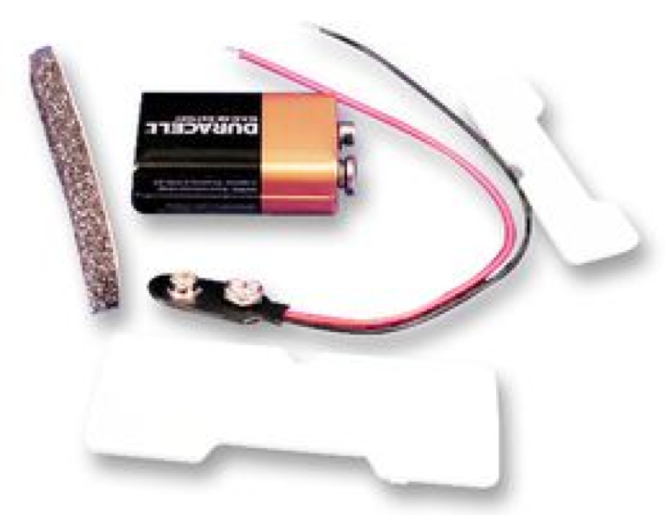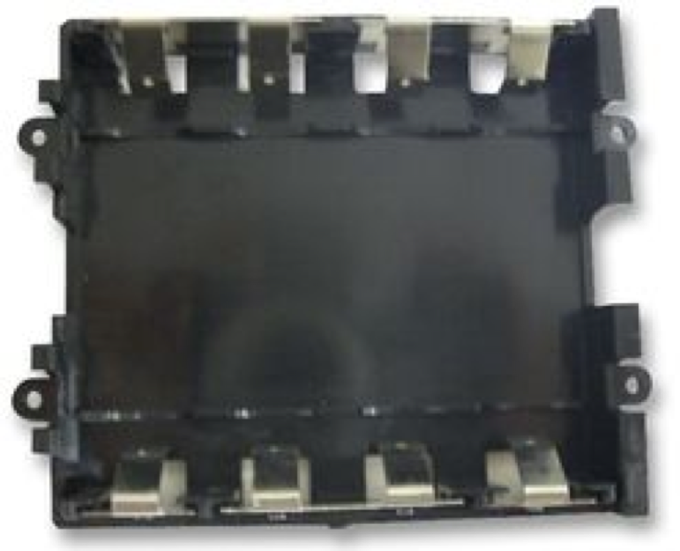

⇒ Boitier piles 4xAA = 4x1.5 = 6V

Fabricant : BOX ENCLOSURES ; Réf. Fabricant : SBH-4AA-BK ; Code Commande : 1014515

## 7.8. Connecteur RJ11

Connecteur modulaire, Cat3, RJ11, Femelle, 6 Contact(s), 6 Voies, 1 Port(s)

Fabricant : [MOLEX](http://fr.farnell.com/molex); Réf. Fab : 95009-7661 ; Code Commande : 2076092 (Farnell)

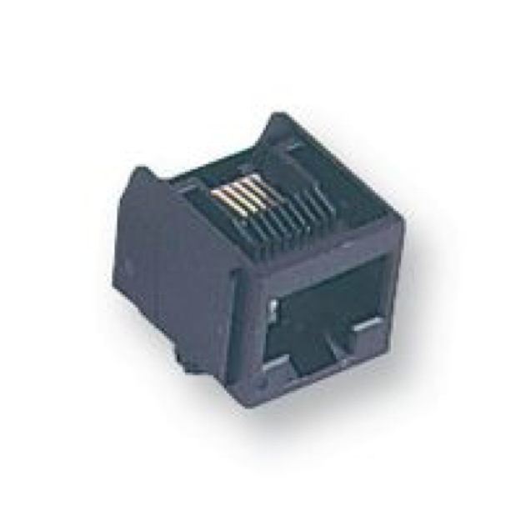

**8. Schémas d'implémentation**

## 8.1. PIC32MX

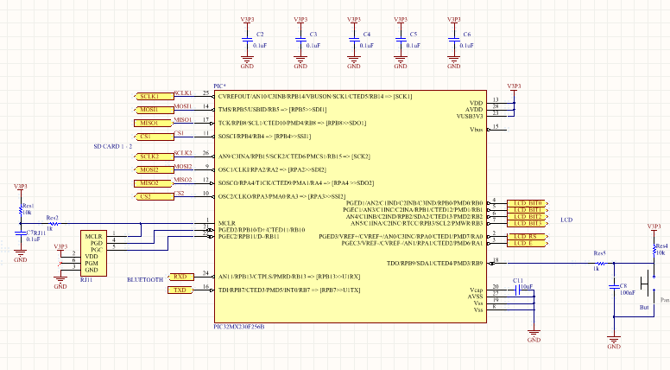

## 8.2. Carte SD

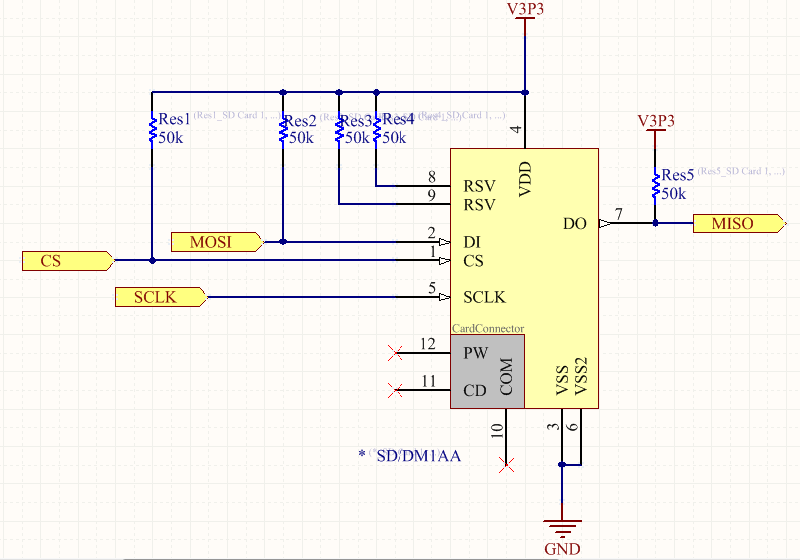

## 8.3. Ecran LCD

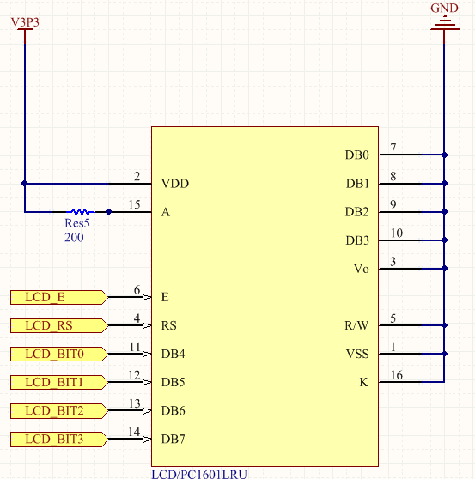

## 8.4. Bluetooth

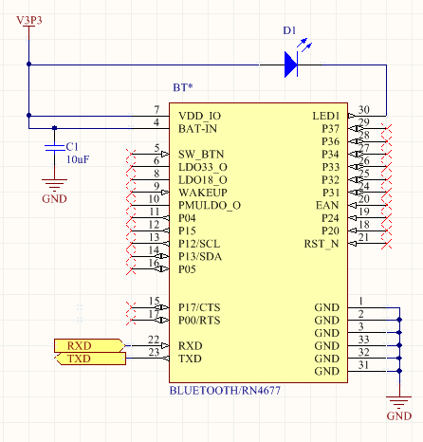

## 8.5 Debugger ICSP/RJ 11

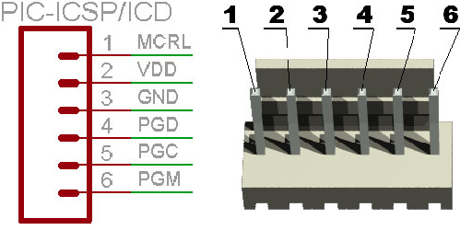

# 9. Sources

Microchip : Micropship.com

FatFs Module Application : elm-chan.org/fsw/ff/doc/appnote.html